EVIDENCIAS DE IMPLEMENTACIÓN DE PLANES DE ACCIÓN

1. Restricción de ingreso de personal autorizado a la zona de archivos.

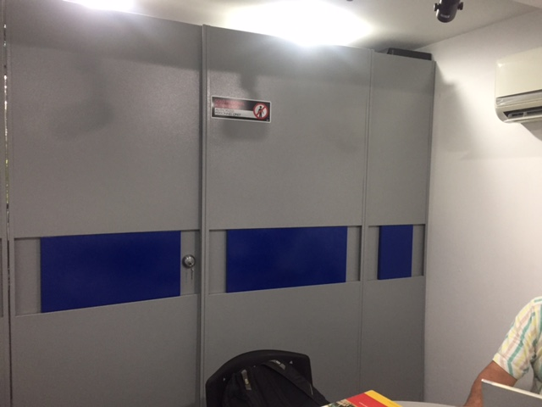

1. Retirar equipos u otros objetos de la zona donde está el rack de comuncaciones.

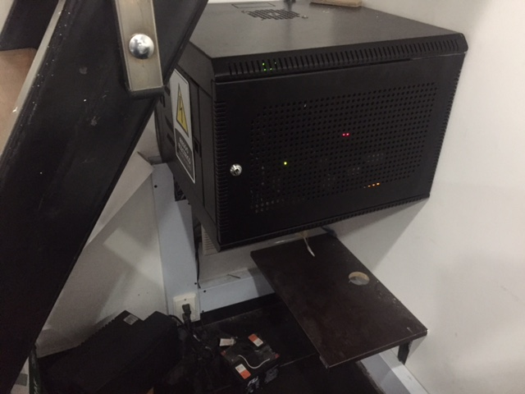

1. Identificación de riesgo eléctrico en rack de comunicaciones.

